ENTREGA TRABAJO PRÁCTICO

Para realizar el mismo se tomó como ejemplo el libro de la materia.

**Se comienza instalando servidor dhcp**  
Primero se configura en el archivo correspondiente a las interfaces de red, eth0, Solo tiene una. El archivo para configurarla es interfaces, y se encuentra en /etc/network.

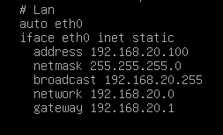

Próximo paso es instalar servidor dhcp . El paquete correspondiente a debían es *isc-dhcp-server*.

Antes debemos actualizar sources.List para poder conectarnos, actualizar el server y descargar e instalar el paquete ISC. Para esto seguí las instrucciones desde <https://www.debian.org/releases/jessie/errata.es.html>. Al archivo /etc/apt/sources.list agregarle

deb http://security.debian.org/ jessie/updates main contrib non-free.

Una vez instalado el servidor se configura el archivo dhcpd.conf ubicado en /etc/dhcp/

Hay que tener en cuenta que los 2 clientes a los q da ip no tiene salida a internet algunas opciones en este caso están de más. Pero son configuraciones que normalmente lleve un único servidor dhcp en una Red.

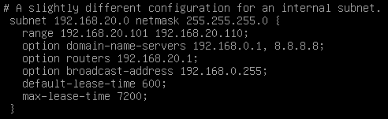









Lugo instale los clientes 5 y 6, distro Fedora y Debian ambas GUI. Ambos reciben ip del dhcp. Y se realizan pruebas ping ok.

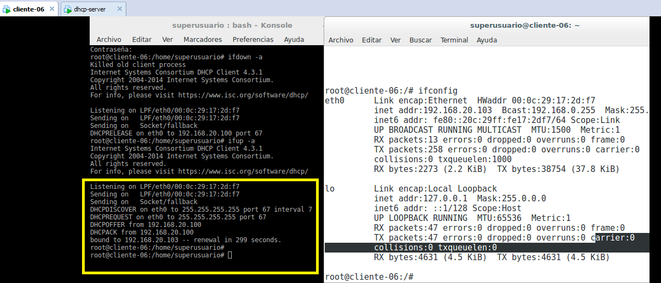

Para esto todas las virtuales se encuentran en el mismo swtich virtual, llamado VMnet3.

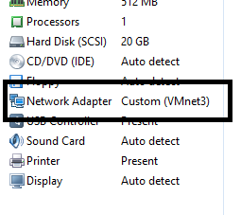

INSTALACION FIREWAL

Se instala debían 8 cli. Lo primero que hay que hacer es modificar en el archivo /etc/sysctl.conf los parámetros, es decir des comentar la opción net.ipv4.conf.default.forwarding =1. De esta manera nuestro server se convierte en puerta de enlace.



Al servidor se le agregan las placas de red lan, VMnet3 correspondiente a la red 192.168.20.0/24, y VMnet4 correspondiente a la red 192.168.10.0/24. Por último se agrega la placa de red wan.

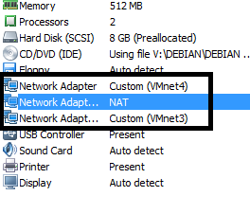

Ahora podemos pasar a la configuración de archivo de Red.

Primero utilizamos el comando de ifconfig -a, para poder ver la interfaces de Red apagadas y sus mac adrres para identificarlas. El archivo queda de este modo.

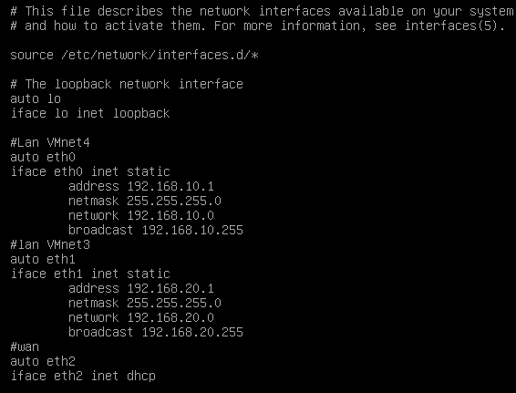

Se instala cliente openssh-server.

Para esto se repiten los pasos de configuración del archivo sources.list , ya mencionados en la instalación del servidor dhcp, para actualizar el server e instalar openssh. Se instala el server.

Se configura el archivo para poder ser accedido. Queda de esta manera.

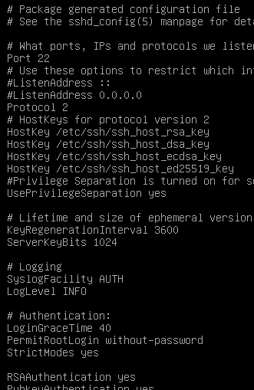 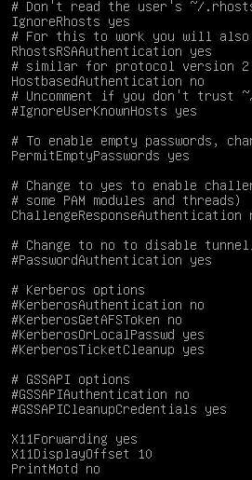

Próximo paso configurar reglas firewall.

**Por política Bloquear todo**.

iptables -P INPTU DROP

iptables -P OUTPUT DROP

iptables -P FORWARD DROP

**Permitir loopback output, input.**

iptables -A INPUT -i lo -j ACCEPT

iptables -A OUTPUT -o lo -j ACCEPT

**Permitir que el cliente con ip 192.168.20.4 pueda ver el servidor web que se encuentra en red 192.168.10.0**

iptables -A FORWARD -s 192.168.20.4 -d 192.168.10.3 -p tcp --dport 80 -j ACCEPT

iptables -A FORWARD -m state --state RELATED,ESTABLISHED -j ACCEPT

**Permitir que la ip 192.168.20.3 pueda salir a internet.**

iptables -t nat -A POSTROUTING -s 192.168.20.3 -d 0/0 -j MASQUERADE

iptables -A FORWARD -s 192.168.20.3/32 -p TCP --dport 80 -j ACCEPT

iptables -A FORWARD -s 192.168.20.3/32 -p tcp --dport 443 -j ACCEPT

iptables -A FORWARD -s 192.168.20.3/32 -p TCP --dport 53 -j ACCEPT

iptables -A FORWARD -s 192.168.20.3/32 -p UDP --dport 53 -j ACCEPT

**Permitir que el cliente 192.168.20.2 pueda administrar el firewall(192.168.20.1).**

iptables -A INPUT -s 192.168.20.2/32 -p tcp -m tcp --dport 22 -j ACCEPT

iptables -A OUTPUT -p tcp --sport 22 -m state --state ESTABLISHED,RELATED -j ACCEPT

**AHORA GUARDO LAS REGLAS EN EL ARCHIVO CORRESPONDIENTE PARA PODER ACCEDERLAS.**

iptables-save > /root/rules.ipv4.conf

Proximo paso es registrar el script de configuración en una directiva UP del archivo /etc/network/interfaces, para poder tener activas las reglas cada vez que se prenda el servidor. El archivo queda de esta manera.

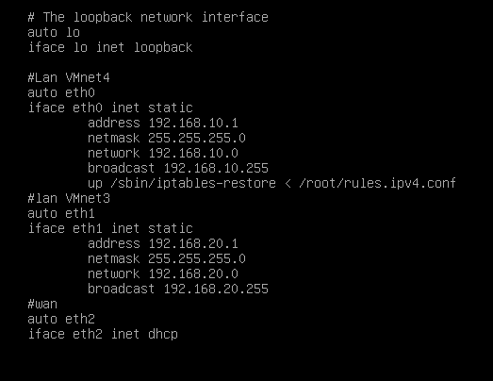

RALIZANDO PRUEBAS.

Se instala Servidor Ubuntu(192.168.20.3).

Primero se observa que el cliente-05( Fedora) recibe ip del dhcp y no conecta a internet. Prueba ok.

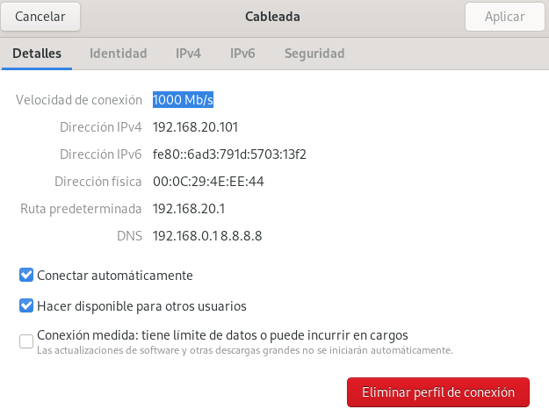 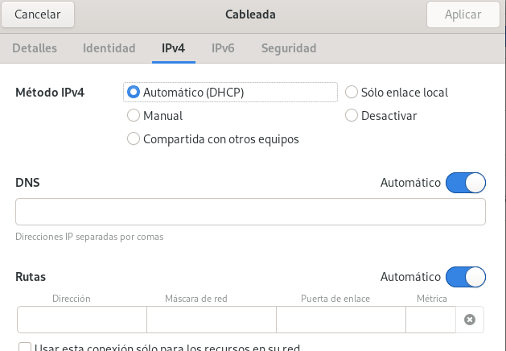

Luego observamos que el cliente -03(Ubuntu) con ip 192.168.20.3 se conecta internet. Prueba ok.



INSTALACION SERVIDOR WEB

Se instala debían 8. Se realizan los pasos ya descriptos con el archivo listas.sources para poder actualizar el server.

Configuración Red:

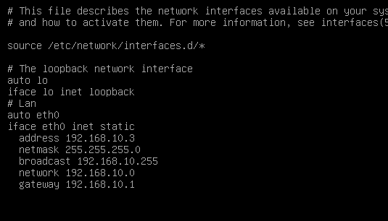

Se copian los archivos Tomcat y java desde una virtual previamente descargado ambos desde la misma.

**Instalación Java: En el path /opt /se desomprime el archivo.tar.gz**



Se configura el archivo .\bashrc para configurar la variable JAVA_HOME .

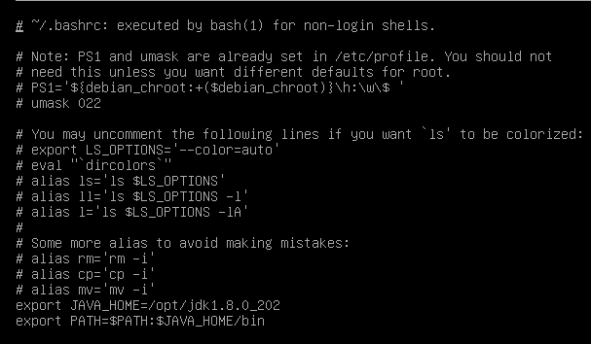

Se realiza la prueba para comprobar correcta instalación. OK

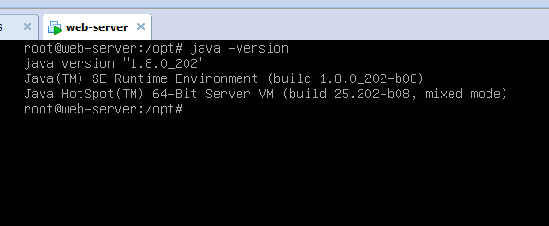

**Instalación Tomcat:** Se descomprime el archivo tar.gz en /opt.

Se configura el archivo /opt/tomcat/conf/tomcat-users.xml

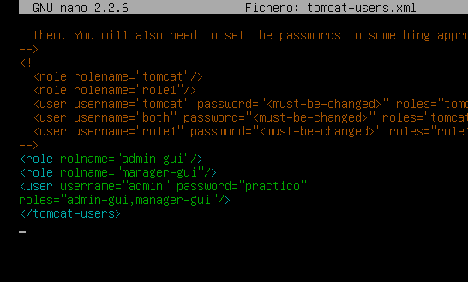

En el próximo paso configuré para poder acceder al manger el siguiente archivo



De la siguiente manera.

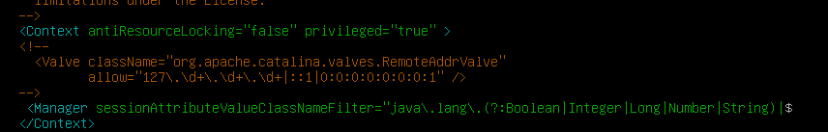

Luego se inicia el servidor web desde /opt/tomcat/bin/startup.sh

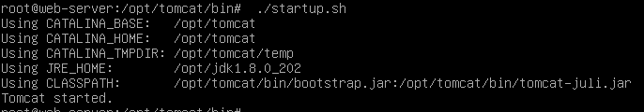

**PRUEBAS server-web**

Se instala cliente-04 que tiene como directiva poder el solo conectarse al server web. El cliente-04 debe ser distro centos, y pertenece a la red 192.168.20.0, como el server-web se encuentra en la red 1921.68.10.0, quien nos debe permitir el acceso es el firewall. Para esto configuramos las reglas correspondientes ya descriptas en el mismo. Por otra parte el cliente 4 no puede acceder a internet. Para esto también utilizamos el cliente-03 (Ubuntu) quien si puede acceder a internet pero no al server web, para chequear de que este todo ok.

Prueba 1: Desde cliente-03. Ser observa ping ok hacia cliente-04 , acceso a internet pero no a server-web. Prueba ok.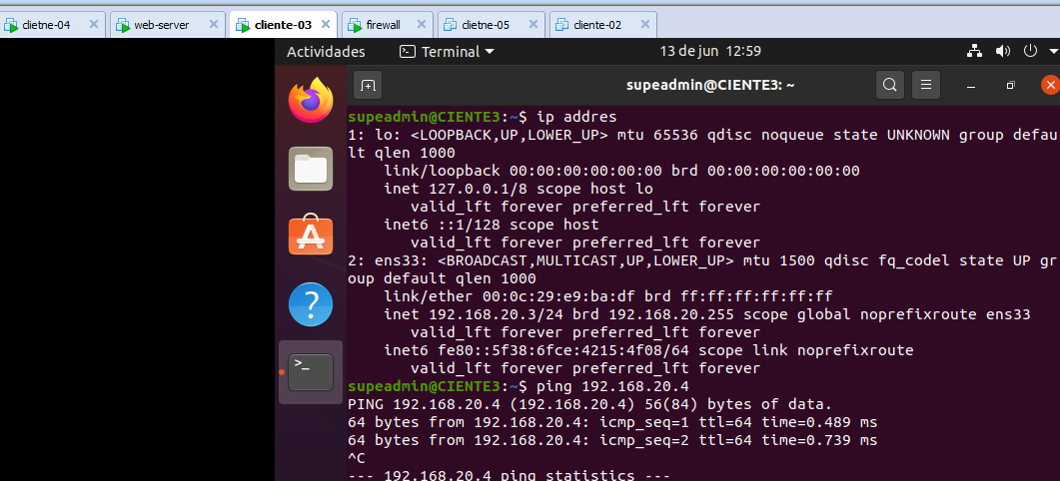

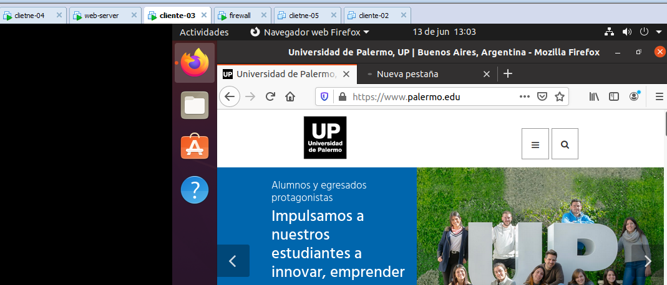

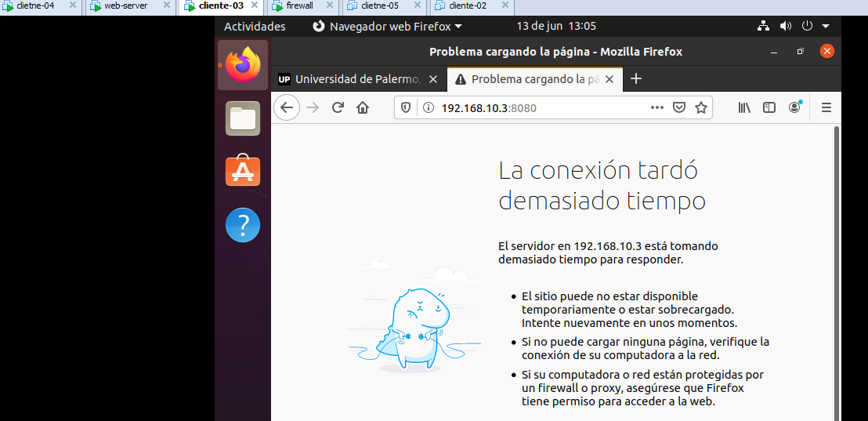

Prueba 2: Desde cliente-04 se conecta a servidor web y no se tiene salida a internet. Prueba ok.

Primero se logra acceder y cargar la aplicación de prueba.

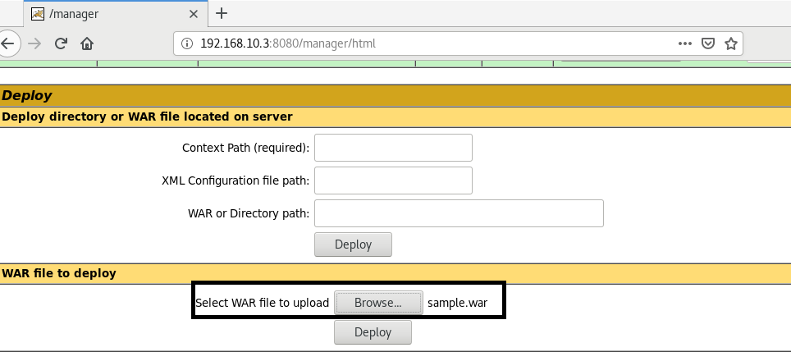

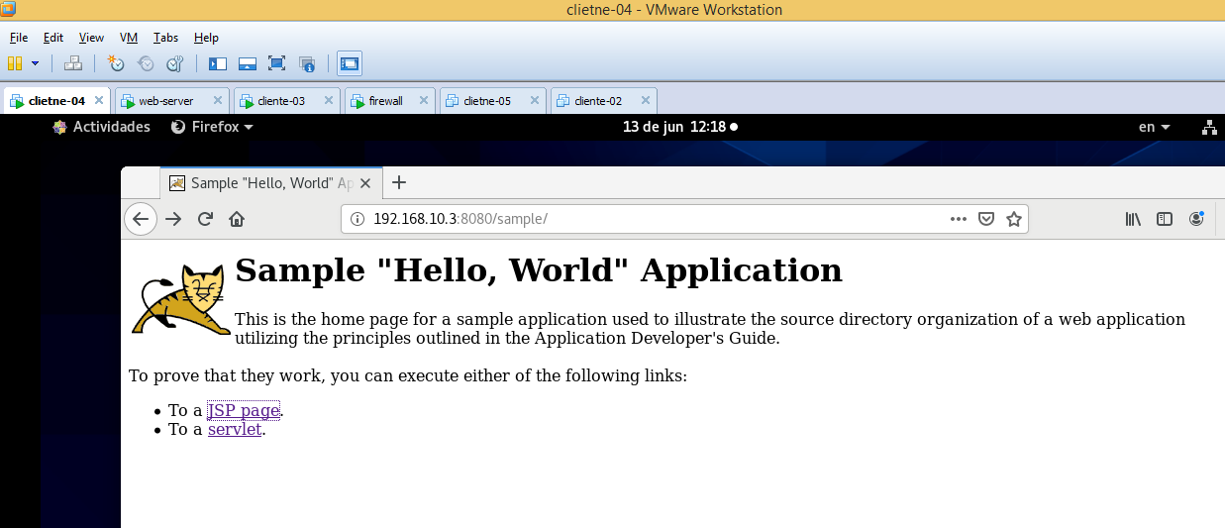

No tiene acceso a internet. Prueba ok.

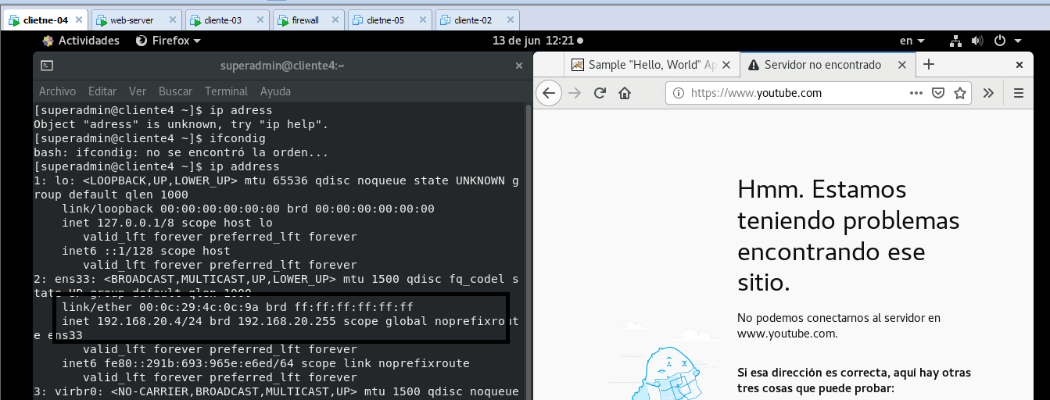

INSTALACION LVM

Primero vamos a configurar 4 discos de 20 GB para poder empezar a trabajar con la instalación.

Primero instalaremos Raid para tolerar fallos de disco Físico, y luego LVM.

Paso 1: se configuran 4 disco físicos a la virtual.

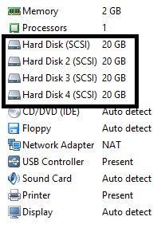

Comienzo con el Particionado de Discos para poder Trabajar.

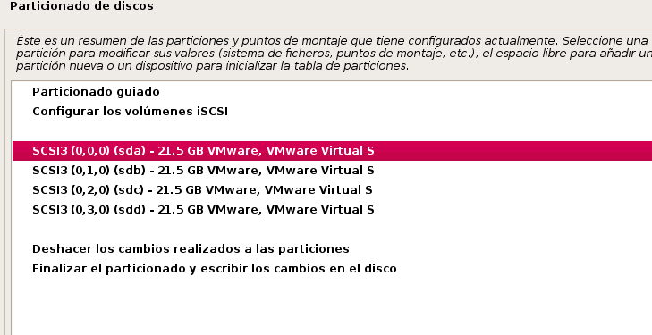

Creamos tabla de partición para todos los discos, como hicimos con el primero.

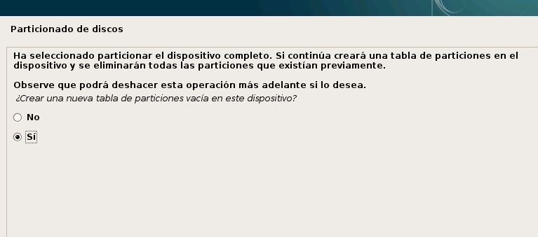

De esta manera tenemos el espacio disponible para configurar Raid.

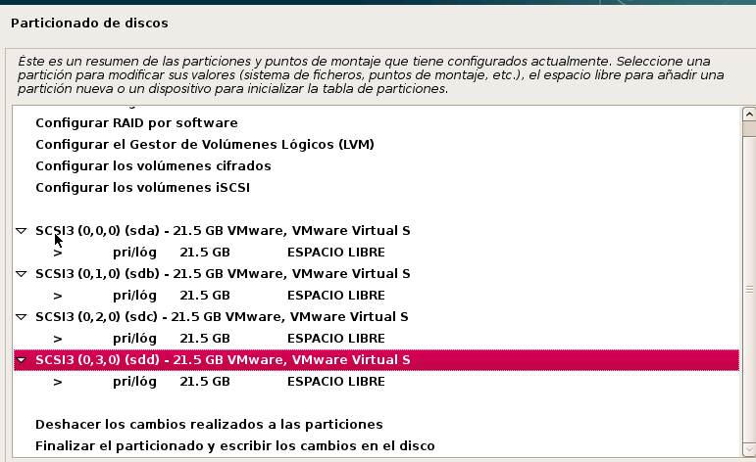

Elegimos la opción para configurar Raid.

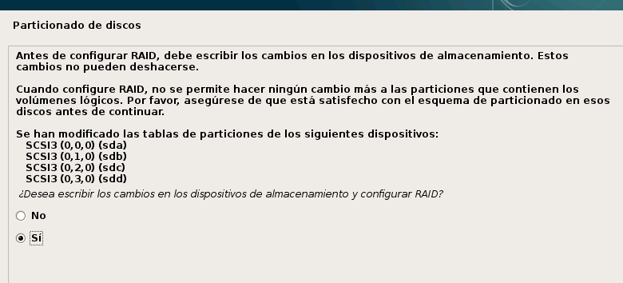

CONFIGURO RAID 5.

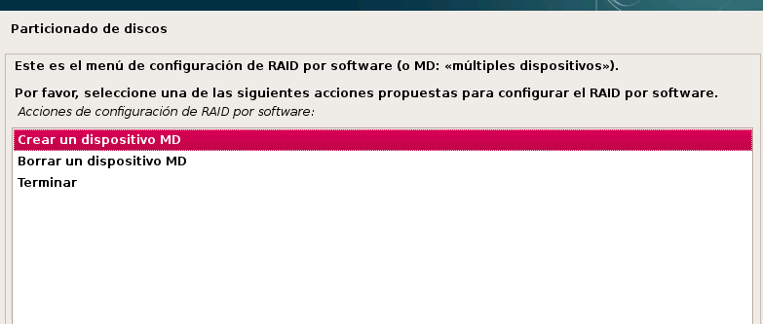

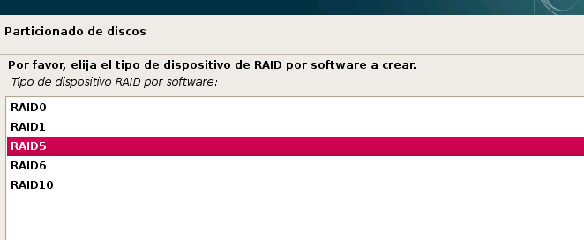

Utilizare 3 dispositivos Activos y dejare un libre para fallos.

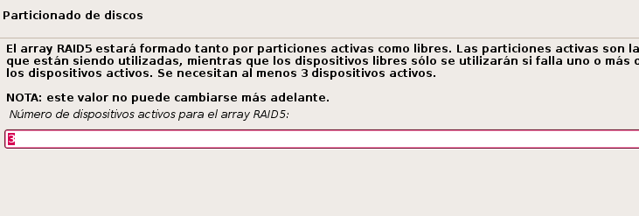

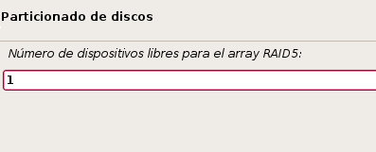

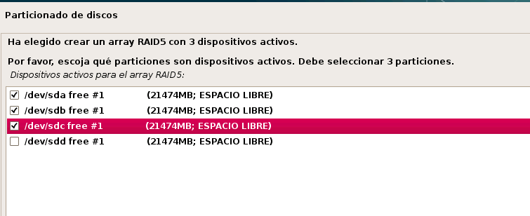

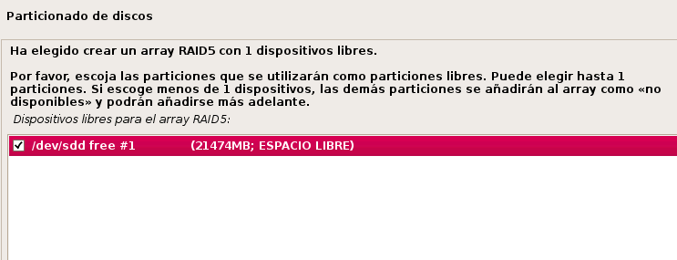

De esta manera nos quedan los resultados, con 42 GB libres disponibles RAID 5.

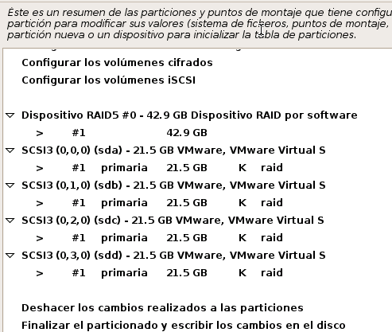

Ahora configuro LVM, para poder tener flexibilización a la hora de particional, y más tarde cuando tengamos que agregar o reducir volúmenes de trabajo.

Primero generaremos volúmenes físicos

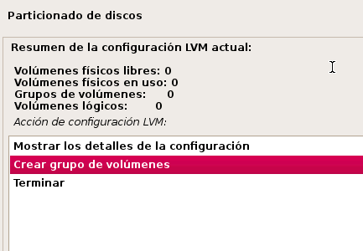

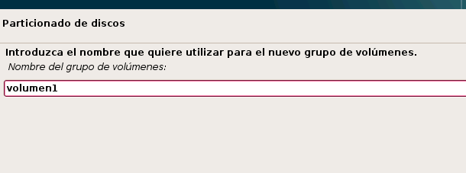

Aquí observamos lo 42 GB libres que tenemos para trabajar

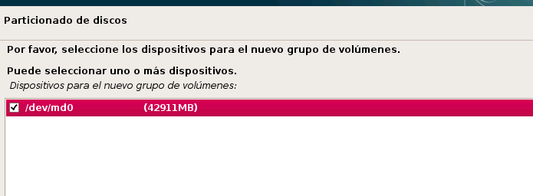

Ahora tenemos un volumen físico creado y en GRUPO DE VOLUMEN PARA TRABAJAR.

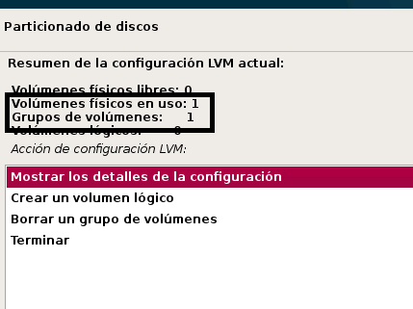

Voy a crear 3 volumen lógicos. Uno de 15GB para el sistema /Raiz, otro de 2GB para intercambio, y otro de 25 para /home.

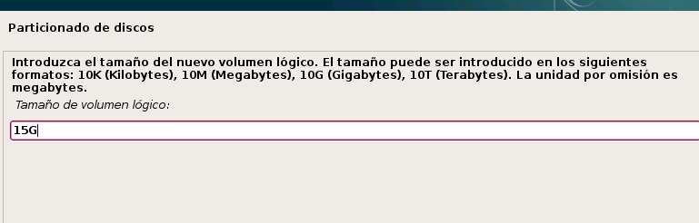

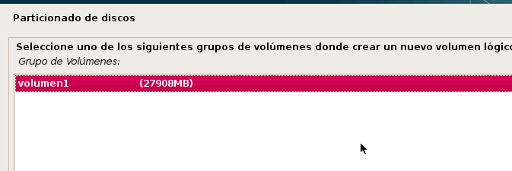

LA configuración queda de esta manera

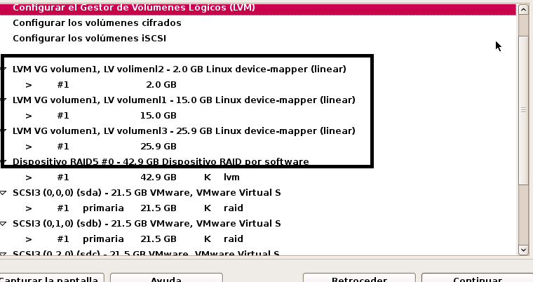

Ya tenemos LVM configurado.

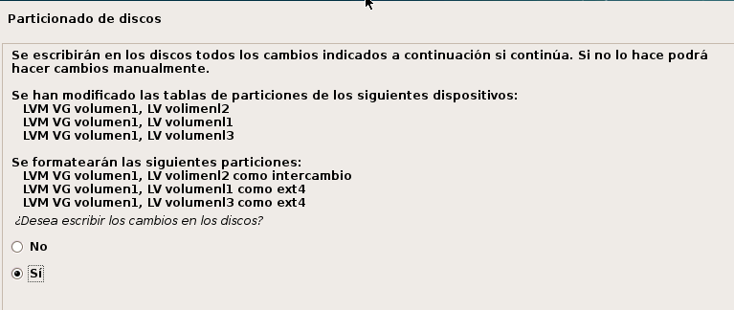

PRUEBAS

Cliente-02 se tiene que conectar vis ssh al firewall para poder configurar.

Configuramos la ip 192.168.20.2 en el archivo /etc/network/interfaces como se mostró anteriormente en otros servidores, y luego realizamos la prueba conexión ssh. Dio ok.

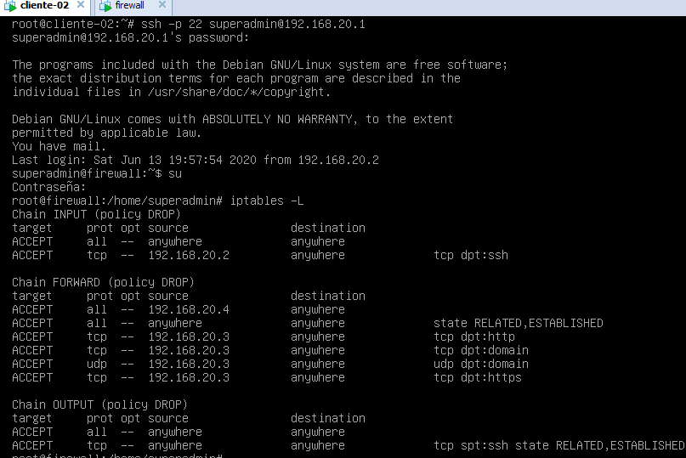

Para terminar la Pruebas de conexión, nos falta comprobar que desde la red 192.168.10.0 no se pueda acceder a internet. Para ello vamos a conectar al cliente-01 y podremos acceder al server-web y que está en la misma red, no así a internet.

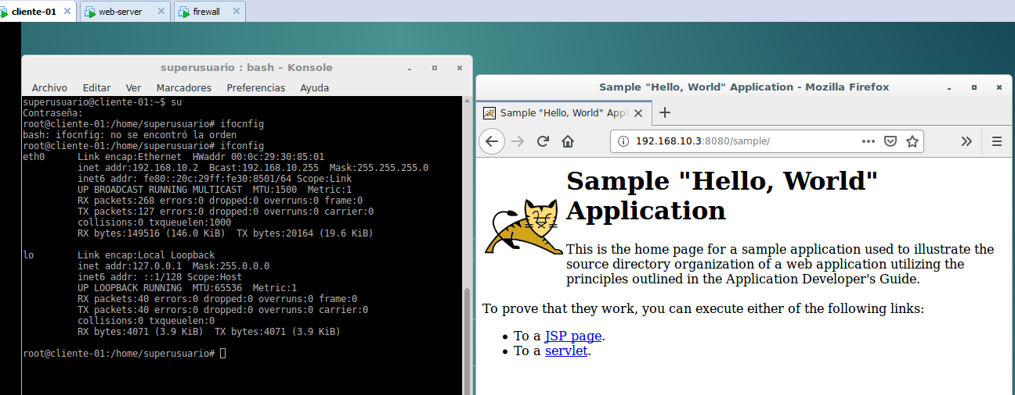

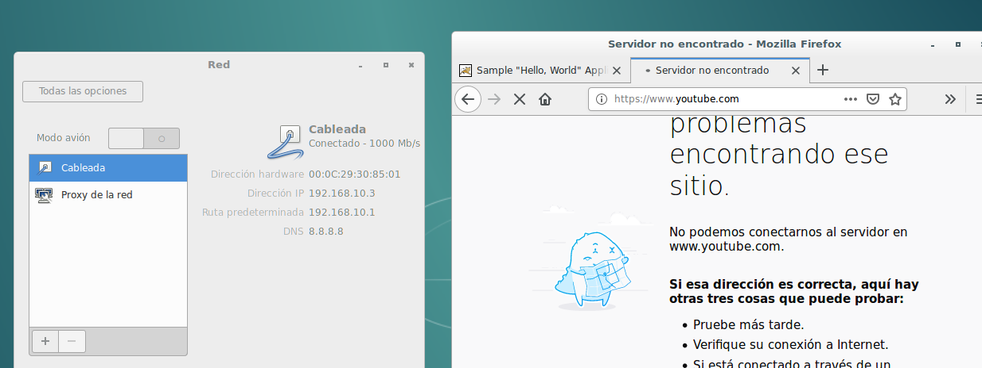

Script.

Se realizó desde cliente-04.

